计算机学院 高级语言程序设计 课程实验报告

实验题目：模板编程、线性群体类 |  | 学号：202222130195
日期：2023.5.22 | 班级： 3 | 姓名： 阎发祥
Email：202222130195@mail.sdu.edu.cn
实验目的：
1. 练习类模板应用，培养通用性泛型编程能力。
2. 练习直接访问群体--数组类；
3. 掌握线性群体类模板--结点、链表类模板；
4. 练习操作受限的线性群体：栈、队列
5. 掌握线性群体类的应用
6. 练习通用算法的实现
实验软件和硬件环境：
Windows11
联想Thinkbook14 AMD RYZEN 6000 series

实验步骤与内容：
参照《C++语言程序设计》学生用书和课件PPT（见课程网站course.sdu.edu.cn），完成以下内容：
1. 实践第9章PPT，例9-2，类模板。

2. 实践第9章PPT，例9-3，Array.h动态数组类
问：为何很多成员函数有两种声明（const）？
实践P25页PPT右栏的Array.h应用例子，解释Array对象a为何能转换为int * 指针?

3. 实践第9章PPT，P27，利用上面的动态数组类求质数。

4. 实践第9章PPT，例9-8,9-9，利用栈实现计算器。
参照《C++语言程序设计》学生用书，完成以下内容：
5. 实现第9章实验9，实验任务（1），例9-5，结点类。lab9_1.cpp

6. 实现第9章实验9，实验任务（2），利用“实验14附件”中的link.h，实现例9-6的链表类。lab9_2.cpp
问link.h的实现代码中有bug吗？参加附件中的testbug.cpp,如何修改错误?

7. 实现第9章实验9，实验任务（3），用链表实现队列，完成lab9_3.cpp

8. 练习习题9-4，利用DNode.h，编写使用双向链表的程序，其中实现左插入、右插入，删除，显示等链表的功能。

9. 练习习题9-10，直接插入排序。

10. 练习习题9-12，选择排序。

11. 练习习题9-14，起泡排序。

12. 练习习题9-19，折半查找。
结论分析与体会：
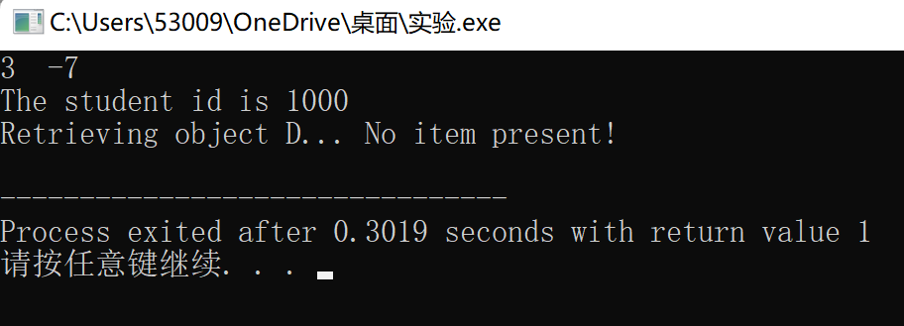
1.运行结果如下

使用类模板使用户可以为类声明一种模式，使得类中的某些数据成员、某些成员函数的参数、某些成员函数的返回值，能取任意类型（包括基本类型的和用户自定义类型）。本题中s1,s2,s3类型可以正常初始化并返回不同类型的值，对于对象d来说，由于d未经初始化,在执行函数D.getElement()过程中导致程序终止。

2.（1）
该段代码中许多成员函数有两种声明(const)，是因为它们分别用于 const 对象和非 const 对象。对于 const 对象，只能调用 const 成员函数，即不会修改任何对象数据成员的成员函数。而对于非 const 对象，则可以调用两种类型的成员函数。
（2）
在这段代码中，Array 类模板中定义了两个类型转换函数，分别用于将 Array 对象转换为指向 T 类型的指针，其中 T 为数组元素类型。
因此，当使用 Array 对象 A 时，如果将其作为指针类型传递给函数或将其强制转换为 int* 类型，编译器会自动调用上述类型转换函数，将 A 转换为指向 A 中元素的指针类型。

3.运行结果如下

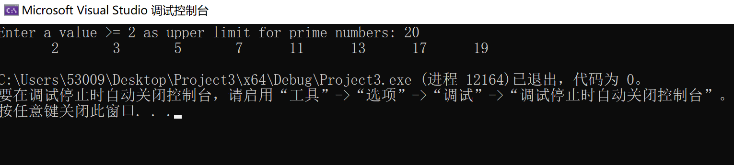
可以正确输出相应的质数

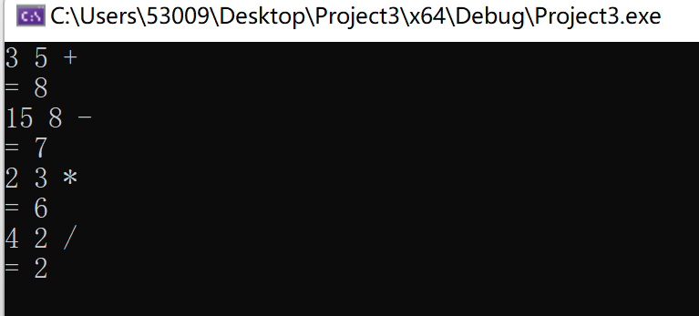
4.运行结果如下，测试用了加减乘除四种方式

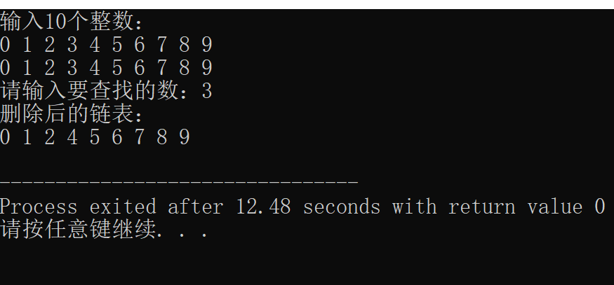
5. 本题是标准链表实现问题，输入相应整数构成数据链表，实现节点的查找、删除等相关操作

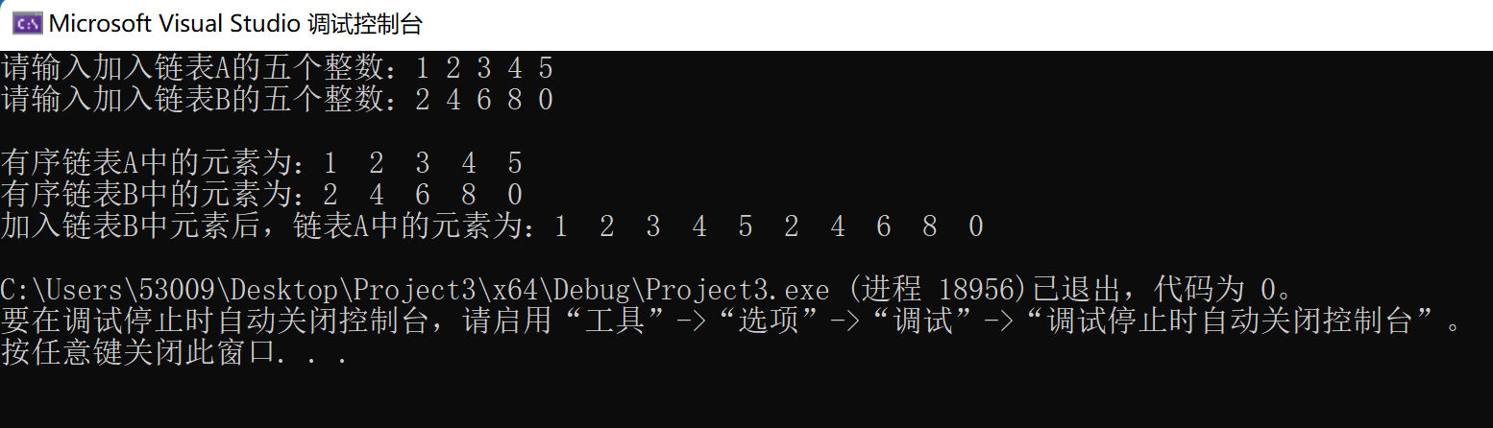
6.能够正常实现链表A和B的拼接
link.h有bug，可以对代码进行以下修改：
（1）在reset()中增加return语句：
（2）将copy()函数中的temp->getData改为temp->getData()：
（3） 在deleteFront()函数中添加条件判断，并将`position`减一的操作移动到删除操
（4）在operator=函数中返回当前对象的引用：
（5）在insertFront()函数中将`position`增加的位置放到插入节点之后：

7.运行结果如下
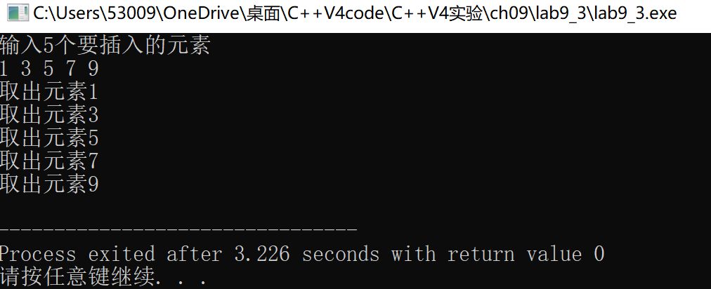

8.代码如下
#include <iostream>
#include "dnode.h"
using namespace std;

template <class T>
class DoublyLinkedList {
private:
DNode<T> *header; // 头结点指针
public:
DoublyLinkedList(void);
~DoublyLinkedList(void);
void insertLeft(const T& item); // 左插入
void insertRight(const T& item); // 右插入
void deleteNode(const T& item); // 删除
void display(void); // 显示链表
};

// 构造函数创建带有头结点的链表
template <class T>
DoublyLinkedList<T>::DoublyLinkedList(void) {
header = new DNode<T>;
}

// 析构函数删除链表中所有结点
template <class T>
DoublyLinkedList<T>::~DoublyLinkedList(void) {
DNode<T> *p, *temp;
p = header->nextNodeRight(); // 开始遍历
while (p != header) {
temp = p->nextNodeRight(); // 保存下一个结点
delete p; // 删除当前结点
p = temp; // p 指向下一个结点
}
delete header; // 删除头结点
}

// 左插入
template <class T>
void DoublyLinkedList<T>::insertLeft(const T& item) {
DNode<T> *p = new DNode<T>(item);
p->insertLeft(header); // 在头结点的左侧插入 p
}

// 右插入
template <class T>
void DoublyLinkedList<T>::insertRight(const T& item) {
DNode<T> *p = new DNode<T>(item);
p->insertRight(header); // 在头结点的右侧插入 p
}

// 删除
template <class T>
void DoublyLinkedList<T>::deleteNode(const T& item) {
DNode<T> *p = header->nextNodeRight(); // 开始遍历
while (p != header) {
if (p->data == item) { // 找到了要删除的结点
p->deleteNode(); // 从链表中删除
delete p; // 释放结点内存
return;
}
p = p->nextNodeRight(); // p 指向下一个结点
}
}

// 显示链表
template <class T>
void DoublyLinkedList<T>::display(void) {
DNode<T> *p = header->nextNodeRight(); // 开始遍历
while (p != header) {
cout << p->data << " ";
p = p->nextNodeRight(); // p 指向下一个结点
}
cout << endl;
}

int main() {
DoublyLinkedList<int> list;
list.insertLeft(2); // 左插入 2
list.insertRight(3); // 右插入 3
list.display(); // 显示链表：2 3
list.insertLeft(1); // 左插入 1
list.insertRight(4); // 右插入 4
list.display(); // 显示链表：1 2 3 4
list.deleteNode(2); // 删除值为 2 的结点
list.display(); // 显示链表：1 3 4
return 0;
}

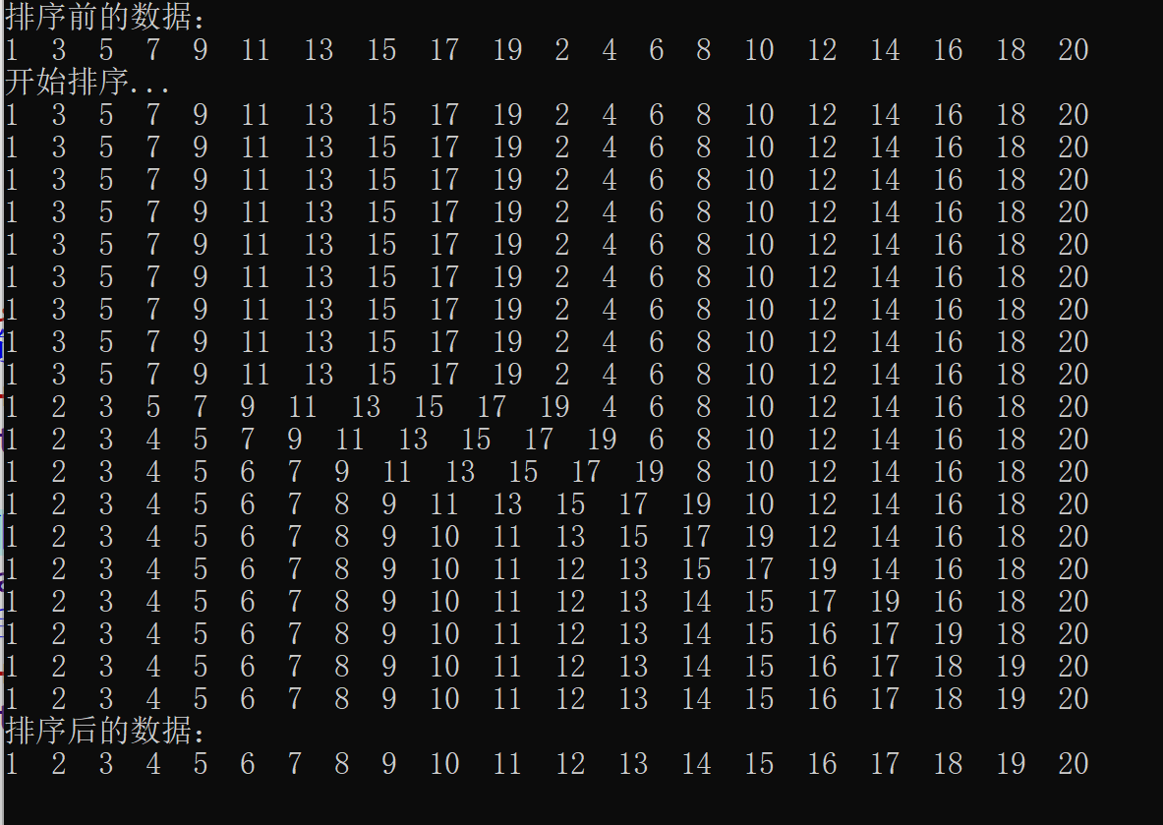
9. 运行结果如下
直接插入排序一般按照以下步骤：
（1）将第一个元素视为已排好序的序列；
（2）从第二个元素开始，依次将每个元素插入到已排好序的序列中；
（3）对于每个待插入的元素，从已排好序的序列的末尾开始向前查找，如果当前元素比待插入元素大，则将当前元素后移一位，继续往前查找，直到找到一个比待插入元素小的位置，将待插入元素插入到这个位置；
（4）重复步骤 2 和 3，直到所有元素都插入到已排好序的序列中。

10.运行结果如下
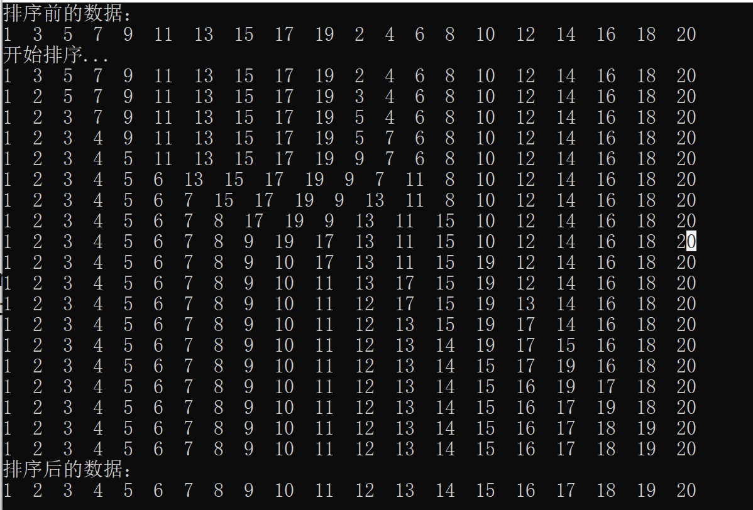
选择排序是一种简单的排序算法，其基本思想为在未排序的元素中选择最小（或最大）的元素，将其放到已排序序列的末尾。
具体操作为：
（1）从未排序序列中找到最小（或最大）的元素；
（2）将这个元素放到已排序序列的末尾；
（3）重复步骤 1 和 2，直到所有元素都被排序。
11.运行结果如下
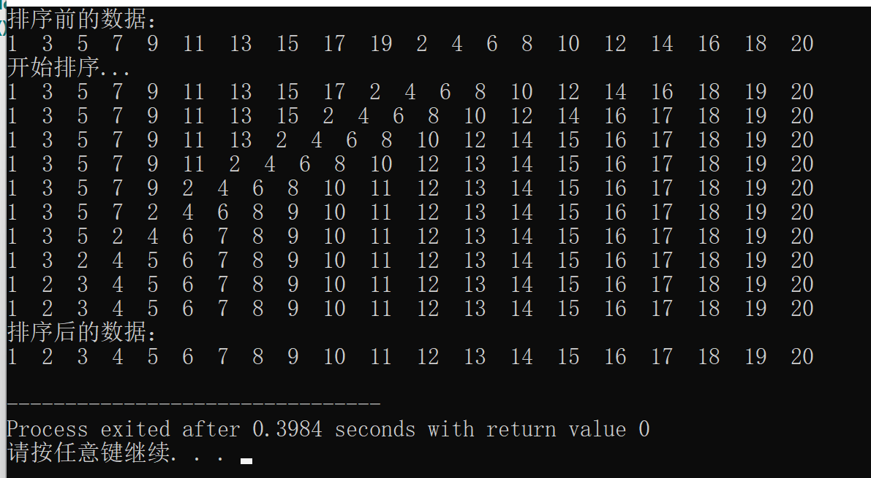
起泡排序基本思想为重复地交换相邻两个元素，如果它们的顺序不正确就交换位置，直到没有需要交换的元素位置为止。

12．运行结果如下
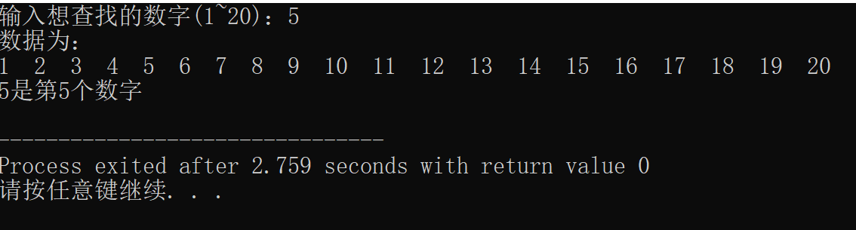
折半查找也叫二分查找，是一种在有序数组中查找目标元素的算法，其基本思想为：
（1）将数组按照升序（或降序）排列；
（2）取数组中间位置的元素进行比较，如果等于目标元素，则查找成功；
（3）如果比目标元素大，则在数组左侧继续查找；
（4）如果比目标元素小，则在数组右侧继续查找；
（5）重复步骤 2~4，直到找到目标元素或者确定目标元素不在数组中。

就实验过程中遇到的问题及解决处理方法，自拟1－3道问答题：

